Химический ожог кожи
Кожа - это наружный покров человека, который при контакте с химикатами часто подвергается химическим ожогам. Токсические вещества, вызывающие ожог, особенно часто попадают на кисти и руки. При этом возможно повреждение кожи и ее более глубоких слоев. Нередко обожженными оказываются большие участки кожи. Чем продолжительнее воздействие химикатов, тем сильнее будут поражения кожи и сложнее их дальнейшее лечение.
Химический ожог кожи - это тяжелое поражение тканей, вызванное соприкосновением с химическими веществами - кислотами или щелочами. Степень ожога зависит от концентрации кислоты или щелочи, длительности воздействия на кожу, а также глубины поражения тканей. Действие химического ожога аналогично действию термического, вызываемого пламенем, горячим воздухом и жидкостями - поражаются и разрушаются ткани. На коже и слизистых оболочка образуются пузыри, наполненные жидкостью. Утрата кожи вследствие ожога приводит к быстрой потере жидкости. Чем больше площадь обожженного участка кожных покровов, тем больше жидкости теряет организм, тем опаснее это для человека. Поэтому при тяжелых химических поражениях кожи может нарушиться функция почек, и наступить шок, опасный для жизни.

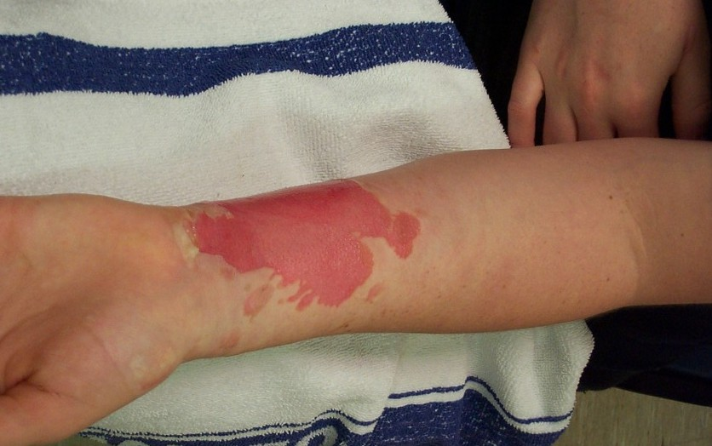
Симптомы
- Покраснение кожи, ощущение жжения.
- Отек, образование пузырей.
- Некроз кожи, раны.
- При поражении слизистой оболочки полости рта - корки на губах.

Причины получения ожога
Кислоты и щелочи всех типов общепризнанно являются причинами тяжелых химических ожогов. Они присутствуют у нас дома и на работе и часто становятся доступными для детей. Обычно ожоги получают при неосторожном обращении с химикатами. К таким опасным химическим веществам относятся на первый взгляд безвредные средства бытовой химии, например, средства для чистки туалетов, раковин, очистители, смягчители для белья, едкие вещества и т.п. Особенно часто химическими соединениями по незнанию обжигаются дети. Поэтому все химические соединения и реактивы необходимо хранить в недоступных для детей местах.

Лечение
При химическом ожоге важно правильно оказать первую помощь. При попадании химических веществ на кожу с пострадавшего прежде всего снимают пропитанную этими веществами одежду. Затем пораженную кожу промывают проточной водой в течение 5-10 минут. При попадании химических веществ в глаза их также промывают водой. При промывании глаз очень важно голову пострадавшего держать так, чтобы пораженный глаз был направлен вниз. Глаз необходимо промывать до тех пор, пока не ослабнет чувство жжения, затем немедленно обратиться к окулисту. Если химические вещества попали на слизистую оболочку полости рта или пищевода, то пострадавшему необходимо пить много воды. Ни в коем случае нельзя вызывать рвоту независимо от того, что явилось причиной ожога (кислота или щелочь). Если точно известно, что ожог вызван щелочью, то воду можно заменить разбавленным уксусом или лимонным соком с водой, отваром овса или риса и молоком. Даже если поражена только слизистая оболочка, требуется срочно обратиться к врачу.

Первая помощь
Итак, в случае химического ожога кожи оказывающий помощь должен действовать быстро:
- Прежде всего, сразу же снимите или сорвите одежду, пропитавшуюся химическими веществами.
- Пораженный участок кожи поливайте теплой водой с близкого расстояния.
- При отсутствии воды химическое вещество удалите при помощи тампонов, каждый раз их меняя.
- На пораженный участок кожи наложите стерильную салфетку.
- Постоянно проверяйте дыхание и пульс пострадавшего.
- При шоке примите противошоковые меры.
- Вызовите скорую медицинскую помощь.
При химическом ожоге пищевода и желудка пострадавшему может потребоваться хирургическое лечение. Самыми опасными являются ожоги внутренних органов, в таких случаях лечение пострадавшего проводят в реанимации или в отделении интенсивной терапии. Нередко после такого обжигания происходит рубцевание и сужение пищевода. Позже может возникнуть необходимость в расширении просвета пищевода.
При получении ожога химическими веществами, нельзя заниматься самолечением и применять домашние средства, например, масло. Это может осложнить ситуацию и усилить боль.
- В больницу необходимо захватить химическое вещество, вызвавшее ожог, что облегчит определение степени поражения.
- Рвотные массы пострадавшего также надо показать врачу.
- При ожоге, вызванном кислотой, марлевую салфетку можно смочить 2% раствором питьевой соды; при ожоге, вызванном щелочью, марлевую салфетку надо смочить 1% раствором лимонной кислоты.
При большой площади обожженного места на коже образуются большие раны, в результате чего может начаться сильное воспаление. Поэтому врач, прежде всего, обработает раны. При тяжелом поражении кожного покрова во избежание шока врач введет обезболивающее лекарство.
При ожоге химикатами (как и во всех случаях) спасатель должен соблюдать меры безопасности. Человек, оказывающий первую помощь, не должен прикасаться к токсичным жидкостям, которые обожгли пострадавшего. Рекомендуется пользоваться защитными перчатками.
Для смывания попавшей на кожу кислоты или щелочи, при отсутствии воды можно использовать некоторые напитки, например, минеральную воду, лимонад или молоко.

Все материалы на сайте размещены для справки. Перед началом лечения проконсультируйтесь с врачом.

